互换性原理与测量技术016

一、单项选择题
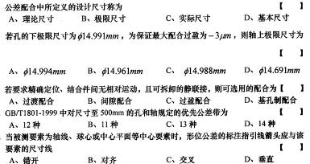
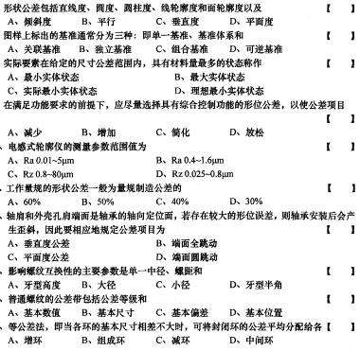

二、填空题
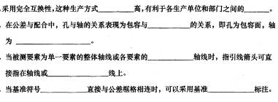
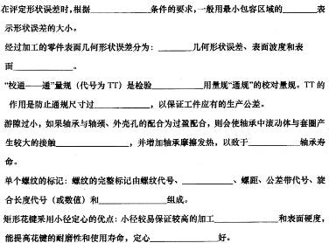

三、判断改错题
采用不完全互换性多用于大批量生产和装配精度要求较高的场合。
最大配合间隙与最大配合过盈之平均值为正，说明孔的公关带在轴的公差带之上。
在加工过程中，随着余量的切除，轴的尺寸由大变小。
测量精度是指测量结果与测量对象理论值的一致程度。
位置公关（标有基准）的公关带的方向和位置一般是固定的。
光滑极限量规是一种没有刻度的专用量具，广泛应用于生产中。
滚动轴承是标准件，所以其内圈与轴颈的配合应采用基轴制。
尺寸链的环分为封闭环和增环。

四、简答题
简述优先选用基孔制的理由。
简述计量器具的选择原则。
简述矩形花键的综合检验法。
简述尺寸链的正计算的步骤。

五、计算题
